Le son [t]

Exercice 1

Entoure les lettres t, T, t, T.

q a c f r t p o t w t b m l

d o t q a x b t m g h p s

E V T M F K D I L T W Y X

C T R Z S F T G M S P B

Exercice 2

Entoure l’image en rouge lorsque tu entends le son [t]

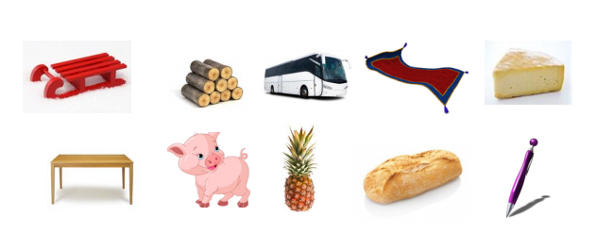

Exercice 3

Coche la case où tu entends le son [t]

 /__/__/

 /__/__/__/

 /__/__/

 /__/__/__/

 /__/__/__/__/

Exercice 4

Entoure toutes les lettres « t ».

enfant train bateau moto

téléphone tigre hippopotame

triangle tétine marmotte tarte

